**新 书 推 荐**

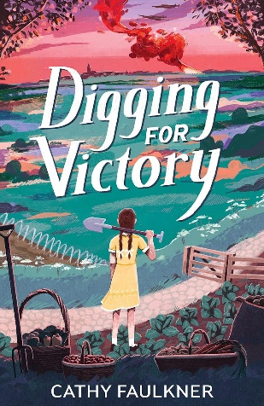**中文书名：《刨根问底的胜利之旅》**

**英文书名：Digging for Victory**

**作 者：Cathy Faulkner**

**出 版 社：Firefly**

**代理公司：PFD/ANA**

**页 数：278页**

**出版时间：2023年5月**

**代理地区：中国大陆、台湾**

**审读资料：电子稿**

**类 型：青春文学**

**入围2024年Yoto卡内基写作奖、2024年Branford Boase奖**

**2024年英国图书馆员协会图书奖**

**荣获红山学院信托图书奖（Redhill Academy Trust Book Awards）**

**“图书管理员选择奖”**

**德文郡，1941 年。邦妮希望像哥哥拉尔夫一样为战争贡献力量，而不是打理家里的菜地。因此，当神秘的费舍尔先生住进他们家时，邦妮揭开他秘密的任务就开始了。他为什么来这里？他是个逃兵吗？或者更糟......是德国间谍？**

**内容简介：**

《刨根问底的胜利之旅》以1941年的德文郡为背景，讲述了12岁的邦妮·罗伯茨（Bonnie Roberts）渴望在战争中发挥重要作用的故事。对她来说，打理家里的菜地远远不够；她想成为一名英雄，就像皇家空军飞行员哥哥拉尔夫（Ralph）一样。

但是，当神秘的费舍尔（Fisher）先生住进她的农舍，而拉尔夫又被报告在行动中失踪时，她开始怀疑英雄主义到底是什么。邦妮试图找出费舍尔先生的真实身份，她开始了一段改变人生的情感探索之旅。

**媒体评价：**

**入围2024年Yoto卡内基写作奖、2024年Branford Boase奖和2024年英国图书馆员协会图书奖。**

**荣获红山学院信托图书奖（Redhill Academy Trust Book Awards）“图书管理员选择奖”。**

“诗句的使用非常适合这个情感丰富的故事，鼓励我真正关心故事中的人物”。——Dan Smith

“我认为任何喜欢历史小说的孩子都会爱上这本书，很多认为历史小说不适合自己的孩子也会被书中的使命所吸引”。——Elen Caldecott

“充满冒险，诗句优美，结局令人满意。非常适合中年级读者”。——Lucy Cuthew

“一部引人入胜的首部作品”——《星期日泰晤士报》

**作者简介：**

**凯茜·福克纳（Cathy Faulkner）**拥有英国文学学士学位和青少年写作硕士学位。她曾在英国和国外的学校、学院和大学任教，目前在布里斯托尔大学任教。除了写作，她还喜欢园艺、音乐剧和制作彩色玻璃窗。《刨根问底的胜利之旅》是她的第一部小说。凯茜现居北萨默塞特。

**感谢您的阅读！**

**请将反馈信息发至：版权负责人**

**Email**：[Rights@nurnberg.com.cn](mailto:Rights@nurnberg.com.cn)

安德鲁·纳伯格联合国际有限公司北京代表处

北京市海淀区中关村大街甲59号中国人民大学文化大厦1705室, 邮编：100872

电话：010-82504106, 传真：010-82504200

公司网址：[http://www.nurnberg.com.cn](http://www.nurnberg.com.cn/)

书目下载：<http://www.nurnberg.com.cn/booklist_zh/list.aspx>

书讯浏览：<http://www.nurnberg.com.cn/book/book.aspx>

视频推荐：<http://www.nurnberg.com.cn/video/video.aspx>

豆瓣小站：<http://site.douban.com/110577/>

新浪微博：[安德鲁纳伯格公司的微博_微博 (weibo.com)](https://weibo.com/1877653117/profile?topnav=1&wvr=6)

微信订阅号：ANABJ2002

